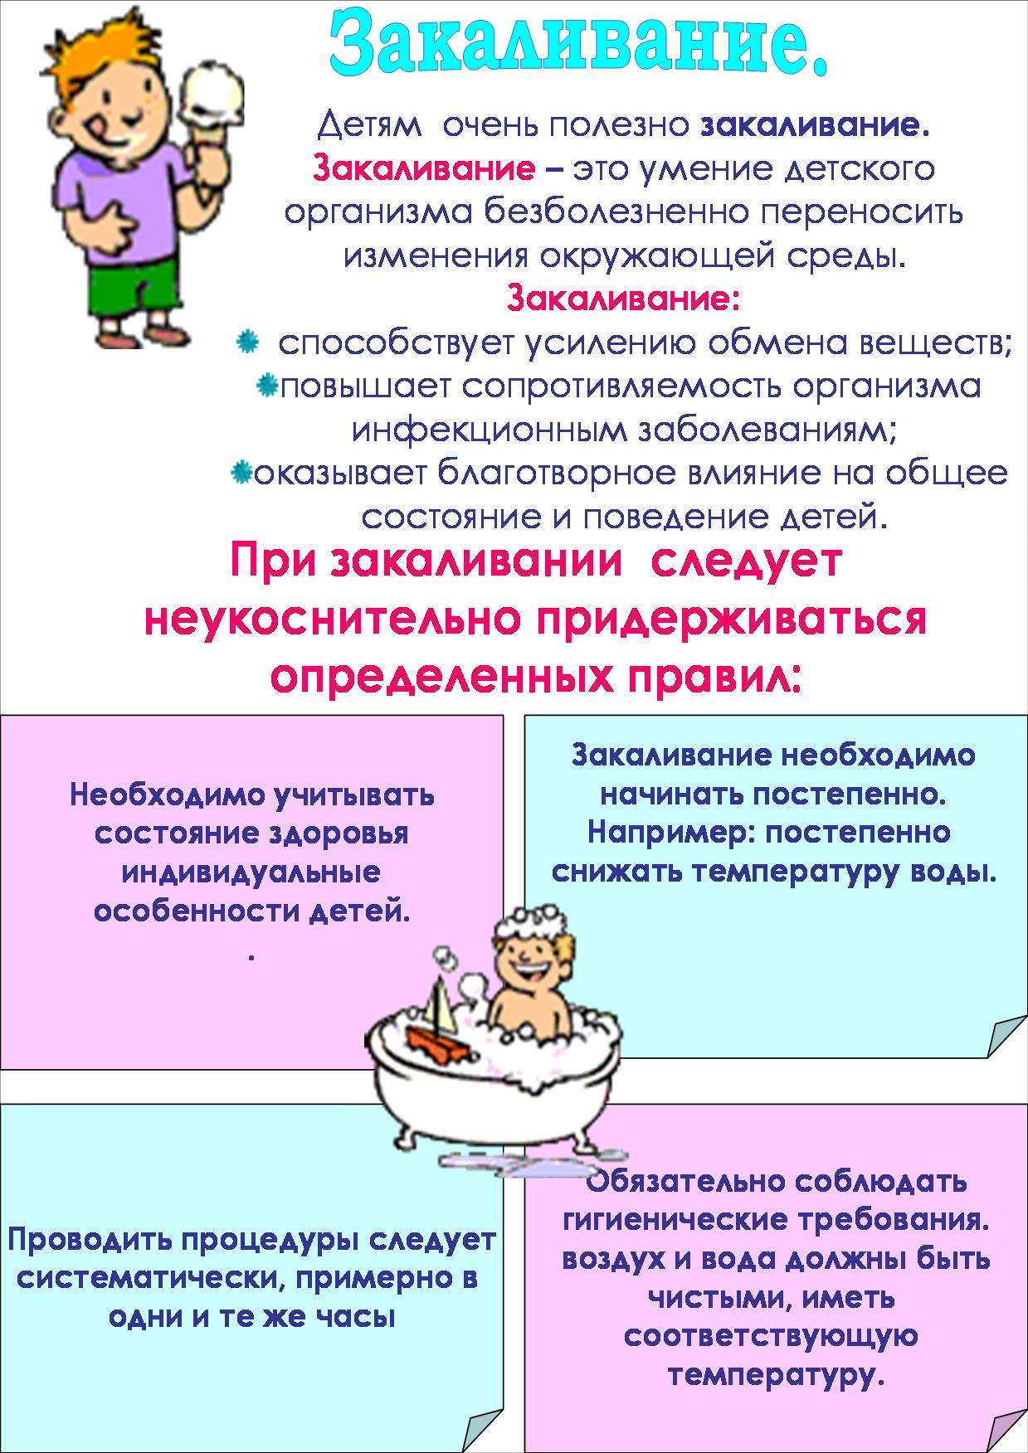
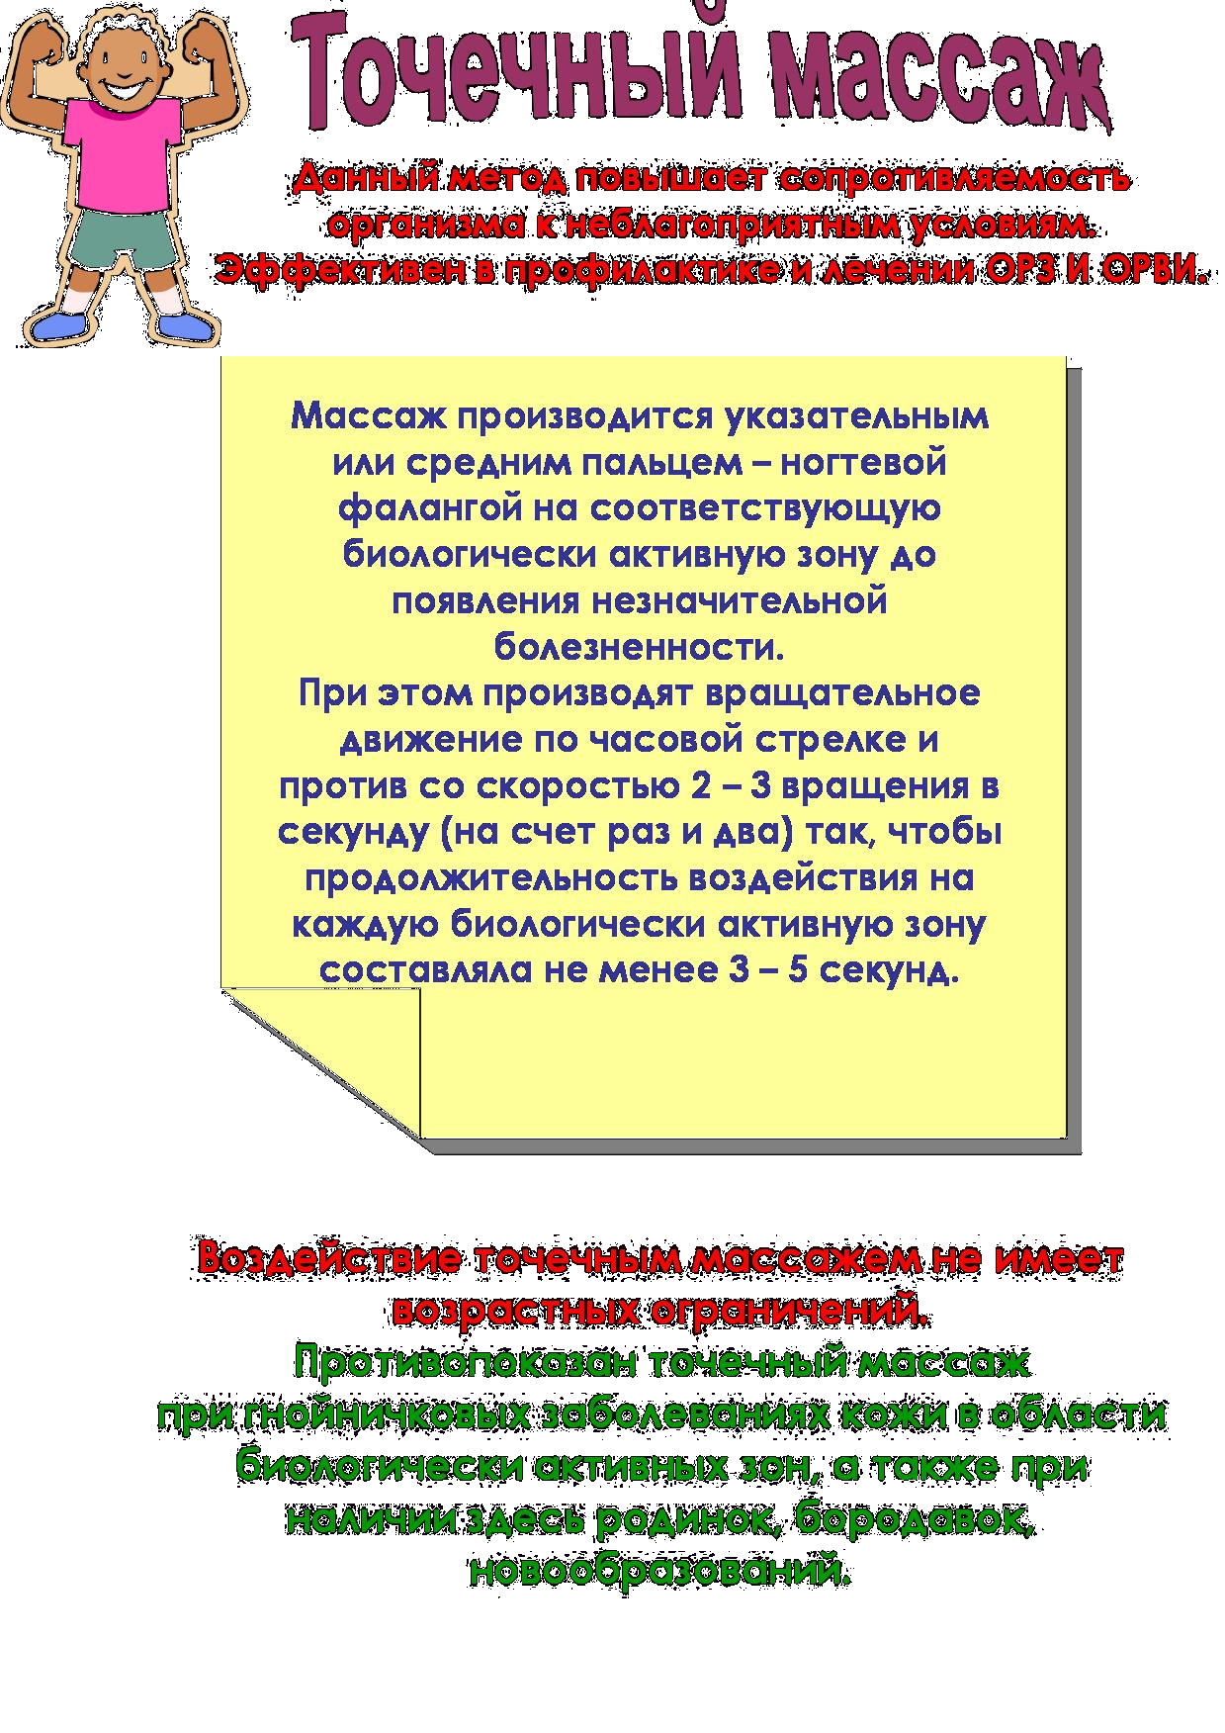
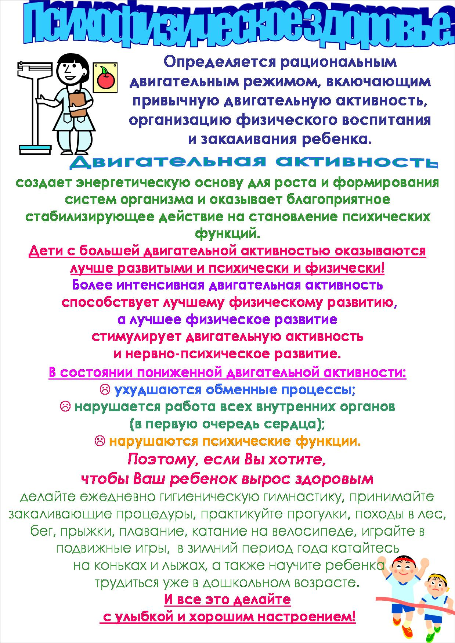
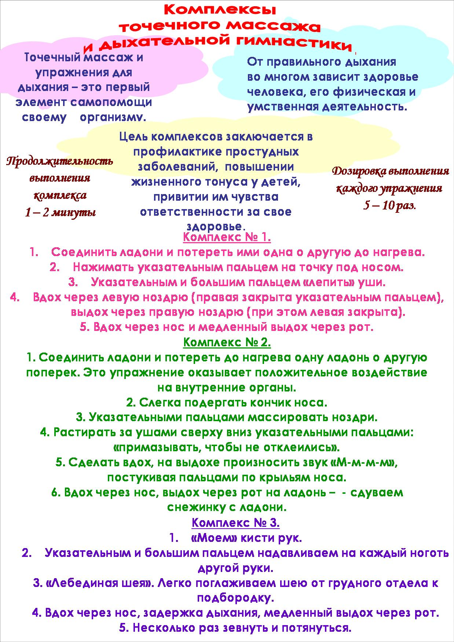
О ПОЛЬЗЕ ЗАКАЛИВАНИЯ

С детства нам знакома поговорка: «Солнце, воздух и вода – наши лучшие друзья». Но так ли на самом деле, дружим ли мы с природными силами, позволяющими нам повысить сопротивляемость организма болезням и укрепить иммунитет? Каждый из нас может овладеть наукой закаливания в приемлемой, доступной для него мере.

Приучить свой организм не бояться холода, не расплачиваться насморком за малейший сквознячок, за промокшие ноги и открытую форточку возможно. Итак, рассмотрим три стихии – солнце, воздух, вода – как основных помощников в закаливании организма.

Закаливание солнцем
Этот вид закаливания – закаливание солнцем – проводится на открытом воздухе. Закаливание происходит во время работы, прогулок или занятий спортом. Закаливание солнцем помогает нашему организму легче переносить высокую температуру окружающей среды, улучшает терморегуляцию организма в условиях перегревания. Заодно повышается и сопротивляемость организма к переохлаждению.
Воздушно-солнечные ванны следует принимать на берегу реки или другого водоема, только не на открытом пространстве, а среди зеленых насаждений. В то же время выберите такое местечко, чтобы оно было достаточно открытым как для солнца, так и для естественного движения воздуха.
Принимать солнечные ванны лучше всего утром, пока воздух чистый и менее прогрет раскаленным солнцем. Наиболее удобное положение для принятия солнечных ванн – лёжа, ногами к солнцу. Не забудьте о защите головы от солнца – наденьте панамку или шляпку.
Также обратите внимание на то, что загорать не рекомендуется натощак, а также перед едой и сразу после нее. Загорайте через 30-40 минут после завтрака, и заканчивайте принимать солнечные ванны примерно за час до очередного приема пищи.
Начиная закаливание солнцем, надо брать в расчет время года и состояние погоды. Первые сеансы закаливания должны быть по 5-10 мин., затем постепенно их следует увеличивать на 5-10 мин. ежедневно и доводить до 2-3 часов. Не забудьте после каждого часа солнечных ванн делать перерыв по 10-15 минут для отдыха в тени.
Запомните, что, загорая, ни в коем случае нельзя спать (можно обгореть). Также не рекомендуется доводить себя до обильного потения. Если вы почувствовали сонливость или что вас бросает в пот – принятие солнечных ванн следует прекратить, лучше встать и просто пройтись.
После сеанса загара примите душ или искупайтесь.

Закаливание воздухом
Закаливание воздухом осуществляется с помощью воздушных ванн. Здесь закаливание проводится также в местах, удаленных от источников загрязнения атмосферы пылью, дымом, вредными газами. В отличие от солнечных ванн, воздушные ванны принимаются в тени. Важное значение в этом виде закаливания играет температура окружающей среды. Закаливание следует начинать при температуре воздуха 20-22 oC в течение 20-30 мин. При достижении привычки к воздуху данной температуры постепенно переходят к более прохладному воздуху. При температуре 10-12 oC воздушные ванны уже можно принимать в течение 15-20 мин. Прислушивайтесь к своему самочувствию: если вам холодно, не обязательно выдерживать пребывание на прохладном воздухе все положенное время. Закаливание «через силу» пользы не принесет.

Закаливание водой
Из-за своей большой теплопроводимости и теплоемкости вода оказывает более сильное, чем воздух той же температуры, термическое раздражающее действие на кожу человека. Вода также оказывает механическое давление на кожный покров. Это особенно ощутимо при движениях в воде, плавании, под душем с напором. Такой своеобразный «массаж водой» способствует лучшему лимфо- и кровообращению.

Химический состав воды также оказывает различное воздействие. Например, купание в морской воде по образу влияния на организм будет отличаться от купания в воде пресной.
И при этом виде закаливания лучшее время для его проведения – утро, после зарядки, когда кожа разогрета. Водное закаливание бодрит организм, мы быстрее переходим в активное состояние. Соответственно, не рекомендуется закаливание холодной водой перед сном, ведь холодная вода вызывает возбуждение нервной системы, и, следовательно, сон ухудшится.
Что же касается температуры проведения процедур закаливания водой, то начинать их надо при температуре воздуха не менее 17-20 C и лишь в дальнейшем – при более низкой температуре. Продолжительность процедур тем короче, чем холоднее вода. После водных процедур требуется тщательно вытереться, энергично растирая тело до покраснения кожи. Тем самым мы добиваемся хорошей кожной реакции на закаливание.
Водные процедуры подразделяют на обтирание, обливание, душ и купание.

Обтирания. С вечера налейте ведро воды и оставьте в помещении до утра — пусть согреется до комнатной температуры. Утром махровым или полотняным полотенцем, смоченным в воде, оботрите руки и ноги сверху вниз легкими движениями и снизу вверх с небольшим нажимом, грудь, живот, спину — круговыми движениями.
Температура воды для этой процедуры – 20-24 C в начале обтирания, затем осуществляется постепенный переход к более холодной – 16 C и ниже – воде.
Когда привыкнете к обтираниям, можете начать обливания. Это не такая уж сложная процедура, не требующая много времени, а утром его, как правило, у всех в обрез. Приготовив так же воду с вечера, утром, сразу после умывания, вылейте ее на себя одним движением, и постарайтесь, чтобы не осталось сухих мест на коже. Позже, привыкнув к холодной воде, сможете растягивать обливание, доводя его до полуминуты. Если есть возможность, неплохо все это проделывать во дворе, в саду.
Температуру воды для этой процедуры следует постепенно, день за днем доводить от 30 C до 15 C.
Следующий после обливания этап – холодный душ. Но обязательно – следующий, поскольку последовательность –¬ необходимое условие закаливания.
Благодаря механическому раздражению, производимому падающей струей воды, душ в короткое время вызывает более сильную местную и общую реакции, чем предыдущие способы закаливания водой. Температура воды в начале процедуры должна быть около 30-32 oC. Продолжительность приема душа - не более 1 мин. Температуру постепенно снижают примерно на 1 градус через каждые 3-4 дня, а продолжительность процедуры увеличивают до 2 мин.

Купание. Купаться начинайте, когда температура воды достигла 20—-22 C. А вот к концу лета, когда вы уже закалитесь, можно заходить в воду и при температуре 12—15 C, если воздух не холоднее 16 C. Начать следует с 5 минут пребывания в воде, постепенно можете довести время купания до 20 минут.
Нельзя купаться сразу после еды, т.к. в этом случае нарушается пищеварение, затрудняется дыхание и кровообращение. Нельзя входить в воду в возбужденном, разгоряченном состоянии, сразу после физических упражнений, а также в состоянии озноба.

Хождение босиком
Хождение босиком относится к местным закаливающим процедурам. Раздражение нервного аппарата подошвы приводит к целому ряду положительных изменений в организме, особенно у лиц, страдающих гипертонической болезнью и другими сердечно-сосудистыми заболеваниями.
Благодаря сложным процессам, происходящим в нервной системе, создаются условия, при которых повышенное артериальное давление крови снижается. Хождение босиком, особенно по песку, препятствует развитию возрастного плоскостопия, связанного с повышением веса тела, является эффективным средством предупреждения мозолей, потертостей, опрелостей, потливости ног.
Ходить босиком необходимо в любое время года. Сначала 5-10 – минутное хождение в носках по полу или босиком по ковру в течение 7-10 дней. Далее 5-10-минутное хождение босиком по полу, температура которого 19 C. Следует постепенно увеличивать время хождения, доводя его через 30-40 дней закаливания до 30-45 минут и более.
С наступлением лета как можно больше ходите босиком, особенно по утренней росе, а также по влажному и сухому песку различной температуры. После завершения сезона купания ходите босиком в домашних условиях: регулярно, в утренние и вечерние часы, перед сном. Время от времени при температуре пола 17-18 C.
После хождения босиком рекомендуем ножные ванны, особенно контрастные. В одном тазу горячая вода температурой выше 37 C, а в другом - холодная вода температурой 26-30 C. Через один-два дня температура в первом тазу повышается на 1-1,5 C, доводя до 42 C и выше, во втором - снижают до 18-20 C и ниже.
Хождение босиком – своеобразный массаж физиологически активных точек нашего организма: трава, пол, камешки, комья земли при ходьбе босиком очень благоприятно воздействуют на все расположенные на стопах точки, что в свою очередь рефлекторно отражается на всем организме.
Как и занятия физкультурой, закаливающие процедуры необходимо дозировать в зависимости от состояния здоровья. Сделайте перерыв, если прихворнули, повысилась температура, а потом начните постепенно снова. Помните: если прекратили закаливание совсем, то действие предыдущих процедур постепенно ослабнет и через два-три месяца прекратится. Так что важна не только постепенность, но и регулярность.

